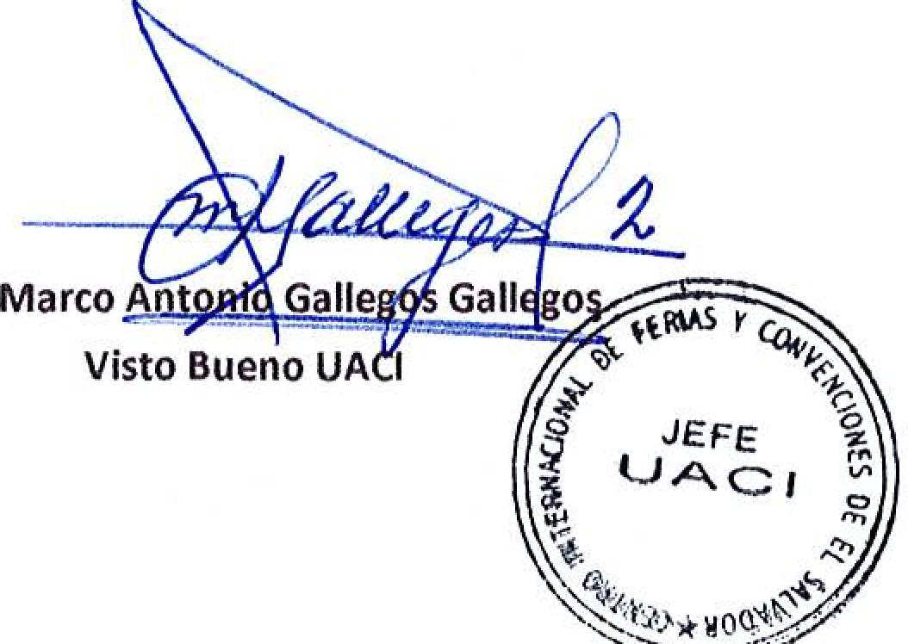
1
Marco An
Visto Bueno UA I
o
r.
kr,

YJP, ₎k. O TI
JEFE
o
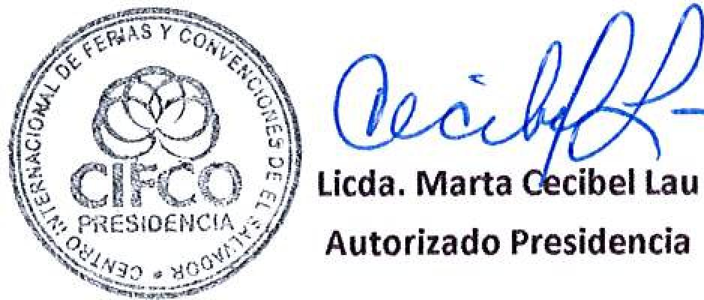
Licda. Marta-cibal Lau
Autorizado Presidencia
Centro Internacional de Ferias  y Convenciones de El Salvador |  | CIFCOTEL.:  CENTRO INTERNACIONAL DE FERIAS Y CONVENCIONES  AVENIDA LA REVOLUCIÓN No. 222, COLONIA SAN  2132-7011, FAX: 2132-7035 | DE  BENITO, SAN | EL SALVADOR  SALVADOR
 |  |  | DE  BENITO, SAN | RECE. N° 12457
 |  |  | DE  BENITO, SAN | PROCESO DE COMPRA  No. L. G. 164/2017
FECHA: |  | MARTES 04 DE JULIO DE 2017 | DE  BENITO, SAN
CONTRATISTA: |  | INDUSTRIAS LA CONSTANCIA,S.A. DE C.V. | DE  BENITO, SAN | ORDEN DE COMPRA No.  232/2017
NIT: |  | 0614-251002-101-1 | DE  BENITO, SAN
NOMBRE Y TEL. CONTACTO: |  | Eduardo Canales, TEL 7722-2806, correo electronico: nrianuel.meiia@ca.sabmiller.coni  el detalle de lo contratado: | DE  BENITO, SAN | REGISTRO No.: 177930-0
A continuación |  |  | DE  BENITO, SAN | GIRO: Organización de Convenciones y Ferias de Negocios
 |  |  | DE  BENITO, SAN | NIT: 0614-240207-101-0
ITEM | CANTIDAD | DESCRIPCIÓN | UNIDAD  MEDIDA | PRECIO  UNITARIO ($) | PRECIO TOTAL  ($1
1 | 300 | AGUA CRISTAL 1000 ML X 12 UNIDADES | PAQUETE | $ 4,87 | $ 1,461.00
 |  | PARA ATENCIONES ENTIDADES DE SERVICIO CONSUMA 2017
 |  | TIEMPO DE ENTREGA: INMEDIATA
TOTAL SIN IVA |  |  |  |  | $ 1,461.00
IVA 13% |  |  |  |  | $ 189.93
TOTAL CON IVA |  |  |  |  | $ 1,650.93

Condiciones Generales:
Lugar de entrega: Avenida La Revolución No. 222, Colonia San Benito, San Salvador
Entrega de quedan:  Forma de pago: Entrega de cheques:  Forma de entrega: | Olas lunes y jueves. Para solicitarlo presentar: Original Orden de Compra, copia Compromiso Presupuestario, Acta de Recepción, Comprobante de Crédito Fiscal (descontando el 1 % en concepto de retención del IVA).  15 dias  Dias viernes  Contactar con Ruth Escalante Tel. 2132-7013 y 7854-7947, Administradora de la Orden de Compra y responsable de elaborar Acta de Recepción con contratista

